Componente curricular: LÍNGUA INGLESA

9º ano – 3º bimestre

SEQUÊNCIA DIDÁTICA 9 – Outdoor advertising

Unidade temática

Estratégias de leitura

Objeto de conhecimento

Recursos de persuasão

Habilidade

(EF09LI05) Identificar recursos de persuasão (escolha e jogo de palavras, uso de cores e imagens, tamanho de letras), utilizados nos textos publicitários e de propaganda, como elementos de convencimento.

Tempo estimado

3 aulas.

1a Etapa: uma aula para contextualizar o gênero *billboard* (painel publicitário; *outdoor*) e para ativar o

conhecimento prévio com questões gerais e perguntas de compreensão.

2a Etapa: uma aula para o levantamento das características desse gênero e de alguns aspectos

linguístico-discursivos em exemplos.

3a Etapa: uma aula para a produção final, que se destina a colocar em prática os conhecimentos construídos nas etapas anteriores.

Avaliação: uma aula.

Se houver algum imprevisto, reserve uma ou duas aulas a mais na etapa necessária.

Desenvolvimento

Esta sequência didática objetiva desenvolver nos estudantes estratégias de identificação do gênero *billboard*, com foco em sua função persuasiva. Ao final, espera-se que os estudantes tenham a habilidade de ler as mensagens que subjazem ao discurso transmitido por meio de estratégias de persuasão, que envolvem a linguagem verbal e não verbal para a divulgação de produtos, serviços e ideias. Para isso, como produção, terão de elaborar, em inglês, um *billboard* que explore jogos de palavras, cores e imagens para “vender” a ideia de um consumo consciente.

1ª Etapa (Aula 1)

Warm up!

1. Responda às perguntas abaixo.

a) Na sua cidade, existem *outdoors*?

________________________________________________________________________________

Resposta pessoal.

b) *Outdoors* costumam chamar sua atenção nas ruas? Justifique.

________________________________________________________________________________

Resposta pessoal.

c) Qual é o objetivo desse tipo de mídia?

________________________________________________________________________________

Anunciar produtos, serviços e ideias para alcançar o maior número de pessoas por serem de fácil visualização (em função do tamanho e da disposição em pontos estratégicos).

d) Quais são as vantagens e desvantagens desse tipo de mídia publicitária em comparação a mídias de circulação virtual?

________________________________________________________________________________

Vantagem: populariza o acesso (mesmo o de pessoas não inseridas na vida tecnológica);

Desvantagem: não conta com os mesmos recursos disponíveis em mídias de circulação tecnológica, como movimento e som.

e) Você acha que os *outdoors* poluem visualmente a cidade? Justifique.

________________________________________________________________________________

Leve os alunos a se posicionarem criticamente em relação ao conceito de “poluição visual”, que pode ser muito subjetivo (o que “me incomoda” visualmente falando pode não ser o mesmo que incomoda outras pessoas). Essa discussão é relevante porque algumas cidades brasileiras proibiram a circulação de *outdoors* sob a alegação de deixar a cidade “feia”.

2. Choose the correct answer about billboards.

a) The average time of a billboard exposure is:

( x ) 14 days ( ) 1 month ( ) 1 year

b) The average number of words you can see in an outdoor is:

( ) 3 words ( x ) 8 words ( ) unlimited

c) The first product advertised in a Brazilian billboard (in terms of what we understand a billboard nowadays) was:

( ) Chocolate ( ) Soap ( x ) Powder milk

d) In British English, billboard is called:

( x ) Hoarding ( ) Boarding ( ) Mourning

3. Observe o *outdoor* abaixo e responda às perguntas.



Respostas pessoais.

a) O anúncio deste *outdoor* poderia estar vinculado a qual tipo de empresa? Justifique.

________________________________________________________________________________

b) Você acha que, da forma como foi elaborado, ele está atrativo? Justifique.

________________________________________________________________________________

c) Como se poderia recriá-lo usando apenas imagens?



2ª Etapa (Aula 2)

1. Observe o *outdoor* abaixo e responda às perguntas em português.

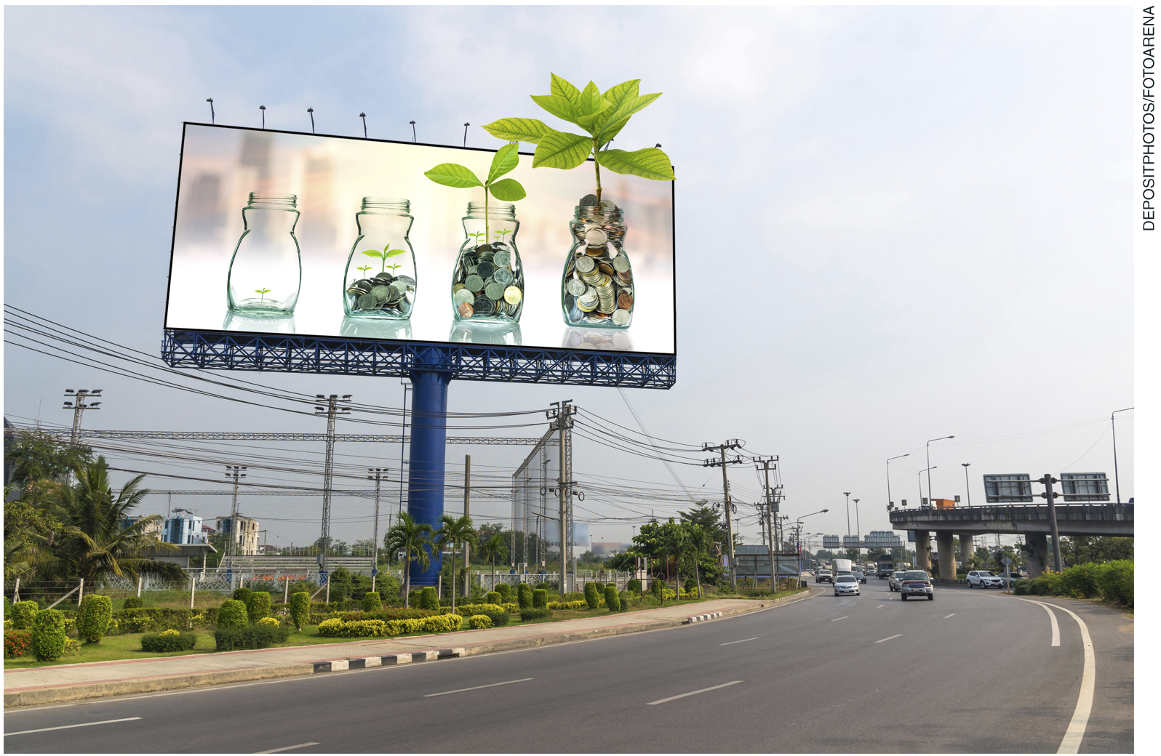

a) Do you think this billboard is advertising an idea, a product or a service? Why?

________________________________________________________________________________

Resposta pessoal.

b) Which elements do you see in the image?

________________________________________________________________________________

Vidro, moedas e uma planta.

c) Why do you think these elements were put together? Do they normally come together?

________________________________________________________________________________

Resposta pessoal.

Você não pode substituir, na prática, a terra por moedas.

d) How do you read the repetition of these elements in the image?

________________________________________________________________________________

Chamar a atenção para o fato de a imagem apresentar uma progressão.

e) How do you interpret the whole meaning of this billboard?

________________________________________________________________________________

Resposta possível: quanto mais dinheiro você poupar, mais você vai crescer.

2. Recrie o *outdoor* da atividade anterior usando, no máximo, oito palavras em inglês (leve em consideração a sua interpretação da imagem e use um dicionário). Você pode recorrer a jogo de palavras, a cores e fontes que chamem a atenção do seu público-alvo.



3ª Etapa (Aula 3)

Elabore, em inglês, um *billboard* que explore jogo de palavras, cores e também imagens para “vender” a ideia de um consumo consciente. Lembre-se de que, nesse tipo de anúncio, deve-se evitar usar mais que 8 palavras.

Acompanhamento das aprendizagens/habilidades dos estudantes

Nesta sequência, o professor pode avaliar considerando a quantidade de recursos imagéticos, jogos de palavras e/ou palavras-chave utilizados no *billboard*, ou seja, se há elementos satisfatórios para a caracterização desse gênero (como o número de palavras), assim como se as relações estabelecidas entre a imagem e o texto verbal estão coerentes com uma linguagem persuasiva, ou seja, de convencimento.